# Презентация по лабораторной работе №12

# Тема:

## Программирование в командном процессоре ОС UNIX. Ветвления и циклы

## Российский Университет Дружбы Народов

### Факультет Физико-Математических и Естественных Наук

*Дисциплина: Операционные системы*

Студент: Ясмин Бен Бадр

Группа: НКНбд-01-20

Москва, 2021г.

### Циклы и ветвления

Управление ходом исполнения -- один из ключевых моментов структурной организации сценариев на языке командной оболочки. Циклы и преходы являются теми инструментальными средствами, которые обеспечивают управление порядком исполнения команд.

**Циклы** Цикл -- это блок команд, который исполняется многократно до тех пор, пока не будет выполнено условие выхода из цикла.

### Bash

усовершенствованная и модернизированная вариация командной оболочки Bourne shell. Одна из наиболее популярных современных разновидностей командной оболочки UNIX. Особенно популярна в среде Linux, где она часто используется в качестве предустановленной командной оболочки.

### Ход работы:

1.Создала *lab12_1.txt* файл в котором написала текст : 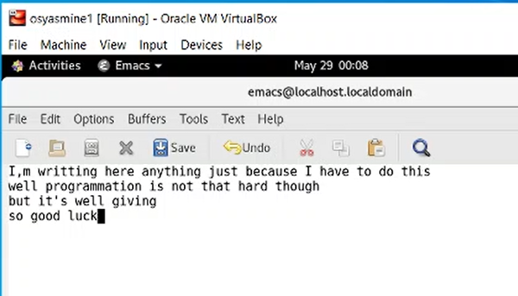

1. создала еще файл *lab12_1.sh* в котором я написала прогромму:

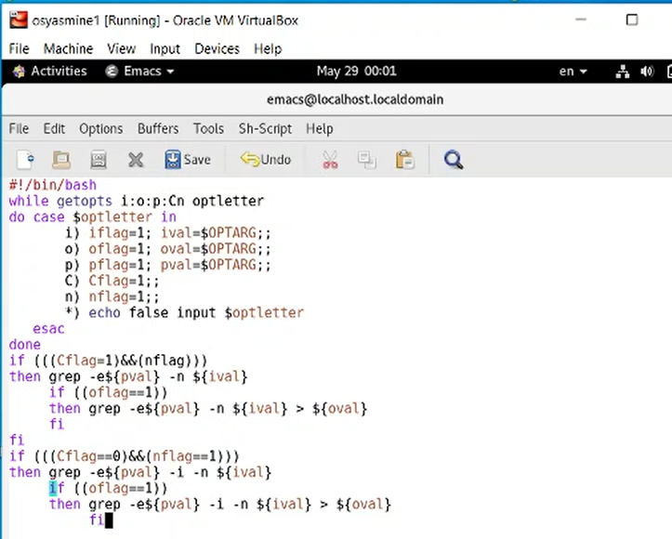 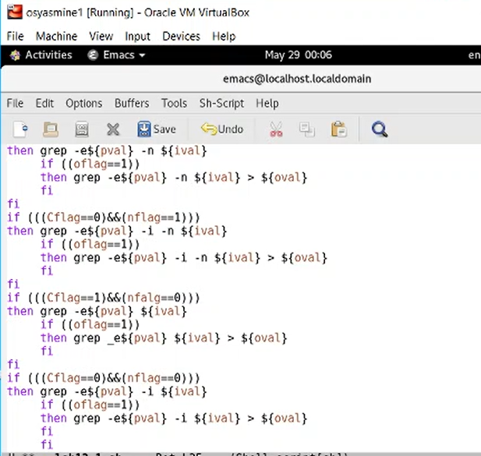

Используя команды getopts grep, написал командный файл, который анализирует командную строку с ключами: * -pшаблон — указать шаблон для поиска; * -C — различать большие и малые буквы; * -n — выдавать номера строк. А затем ищет в указанном файле нужные строки, определяемые ключом -p.

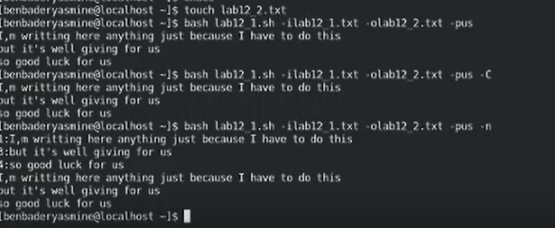

1. создала новый файл *lab12_2.sh* в котором написала прогромму

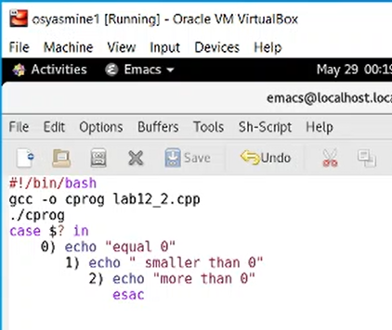

1. и другой lab12_2.cpp Написала на языке Си программу, которая вводит число и определяет, является ли оно больше нуля, меньше нуля или равно нулю. Затем программа завершается с помощью функции exit(n), передавая информацию о коде завершения в оболочку. Командный файл вызывает эту программу и, проанализировав с помощью команды $?, выдает сообщение о том, какое число было введено.

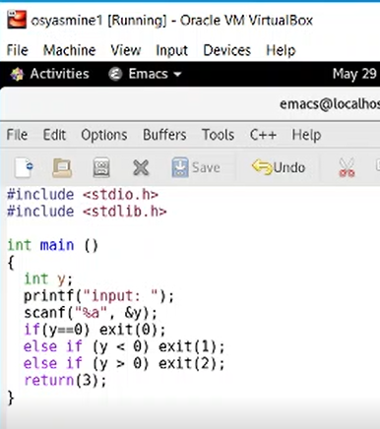

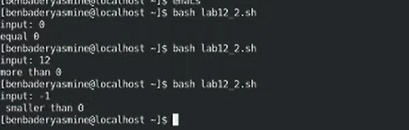

1. создала еще файл * lab12_3.sh* Написала командный файл в котором написала программу

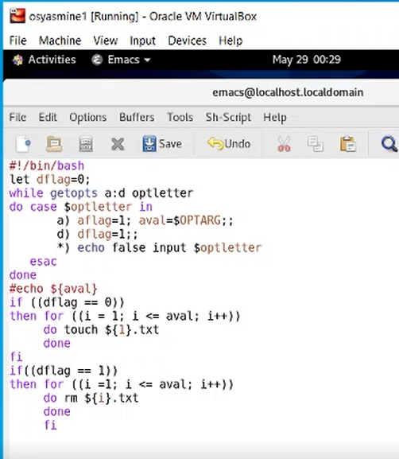

1. создающий указанное число файлов, пронумерованных последовательно от 1 до N . Число файлов, которые необходимо создать, передаётся в аргументы командной строки. 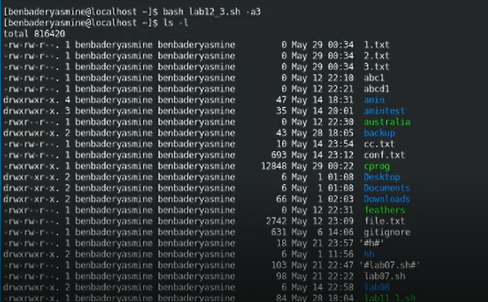
2. Этот же командный файл удаляет все созданные им файлы (если они существуют).

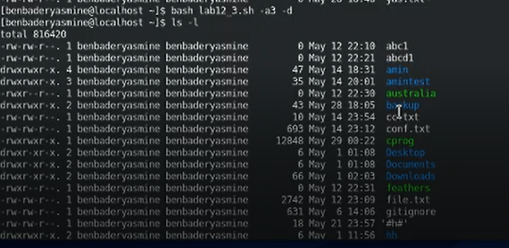

1. Написала командный файл *lab12_4.sh* , который с помощью команды *tar* запаковывает в архив все файлы в указанной директории.
2. 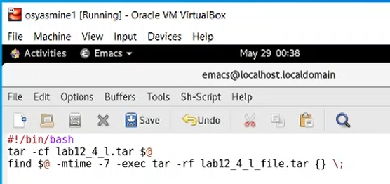
3. Модифицировала его так, чтобы запаковывались только те файлы, которые были изменены менее недели тому назад (использовал команду find).

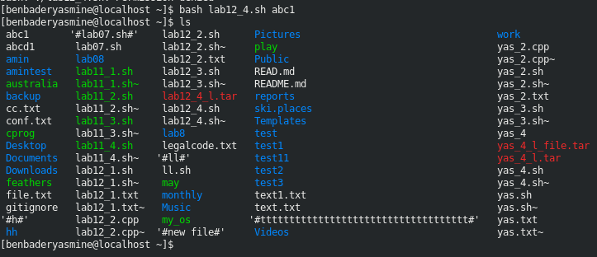

### Вывод

Изучила основы программирования в оболочке ОС UNIX, научилась писать более сложные командные файлы с использованием логических управляющих конструкций и циклов.

### Библиография

[Домашний склерозник](https://www.skleroznik.in.ua/2013/07/31/cikly-i-vetvleniya/)